МИНОБРНАУКИ РОССИИ

Федеральное государственное бюджетное

образовательное учреждение высшего образования

«ЧЕРЕПОВЕЦКИЙ ГОСУДАРСТВЕННЫЙ УНИВЕРСИТЕТ»

_____________________Институт информационных технологий____________________

наименование института (факультета)

__________________________________МПО ЭВМ______________________________________

наименование кафедры _____________________________________________________________________________________

__________________________Проектирование баз данных____________________________ наименование дисциплины в соответствии с учебным планом

ЛАБОРАТОРНАЯ РАБОТА № 5

СУБД MySQL

Исполнитель

студент __1ПИб-02-1оп-22__

группа

___Микуцких Г. А.___

Фамилия, имя, отчество

Руководитель ___Селяничев О.Л.___

Ф.И.О. преподавателя

Оценка ________________________

Подпись ________________________

_2025_ год

MySQL – это свободная СУБД, использующая язык SQL. Разработку и поддержку осуществляет корпорация Oracle; является решением для малых и средних приложений. Входит в состав серверов WAMP, AppServ, LAMP и в портативные сборки серверов Денвер, XAMPP, VertrigoServ. Обычно MySQL используется в качестве сервера, к которому обращаются локальные или удалённые клиенты, однако в дистрибутив входит библиотека внутреннего сервера, позволяющая включать MySQL в автономные программы.

В ходе выполнения лабораторной работы использовались консольная и графическая версия MySQL (рис. 1-2).

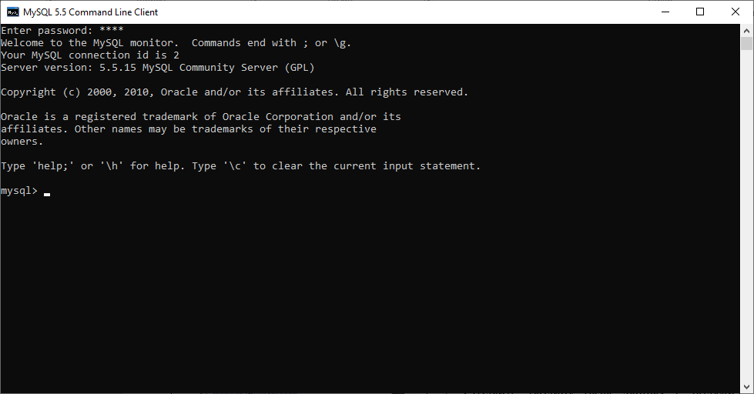

Рис. 1. Общий вид «MySQL Command Line Client»

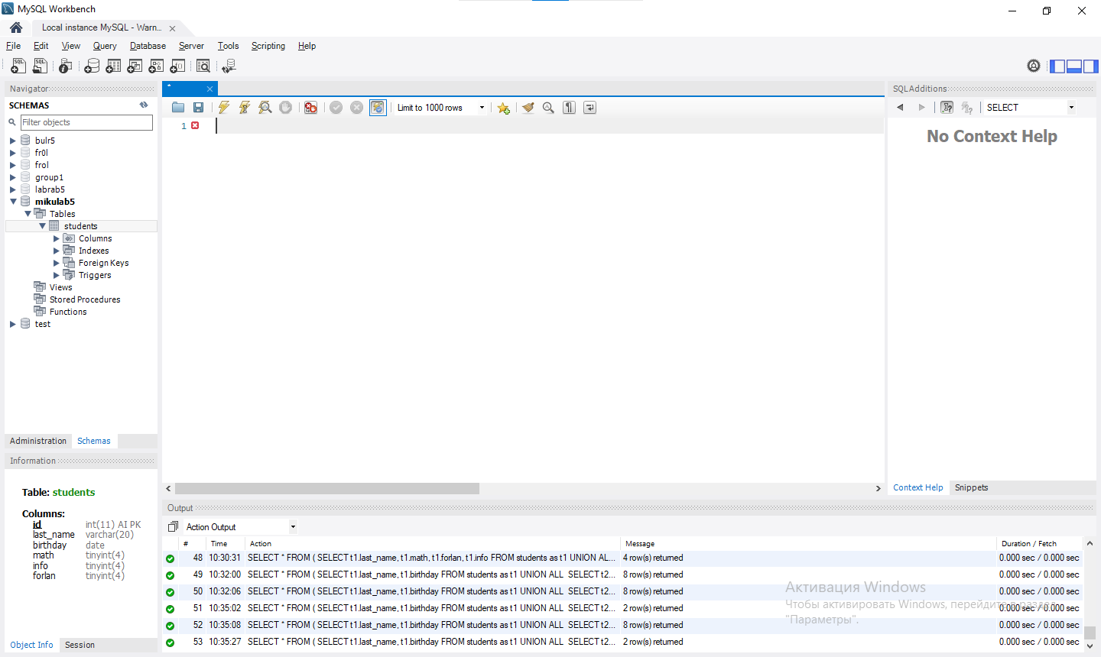

Рис. 2. Общий вид рабочей среды «MySQL Workbench»

1. Создайте базу данных.

Были использованы команды (рис. 3):

1. «CREATE DATABASE MikuLab5;»;
2. «USE MikuLab5;».

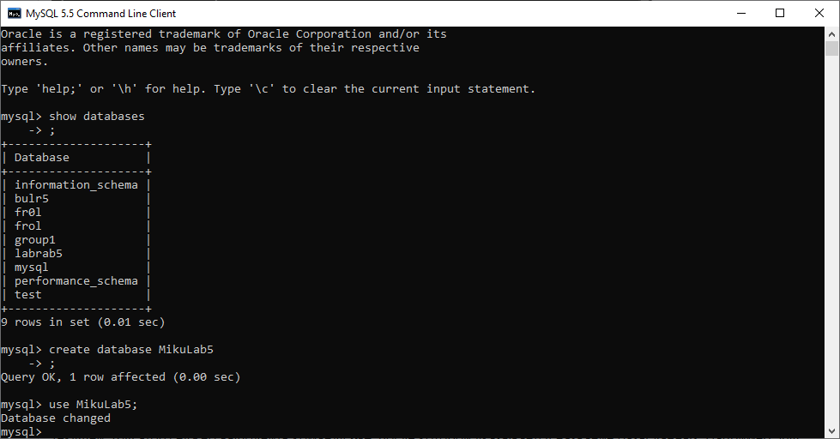

Рис. 3. БД создана и выбрана

1. Создайте таблицу базы данных с полями фамилии, года рождения, оценок по математике, информатике, иностранному языку.

Использованы команды (рис. 4):

1. «CREATE TABLE students (id integer auto_increment primary key, last_name varchar(20), birthday date, math tinyint, info tinyint, forlan tinyint);»;
2. «INSERT INTO students VALUES ('Miku', '2004-06-22', 5, 5, 5);»;
3. «SELECT * FROM students;».

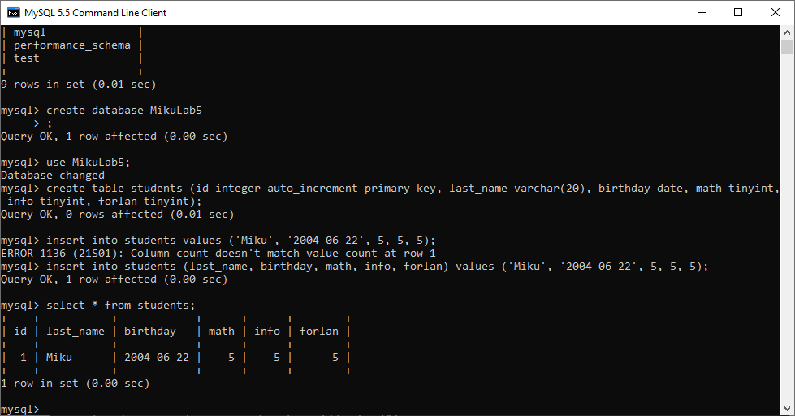

Рис. 4. Созданы поля и введена первая запись

1. Внесите в таблицу 3 записи (см. рис. 4, рис. 5).

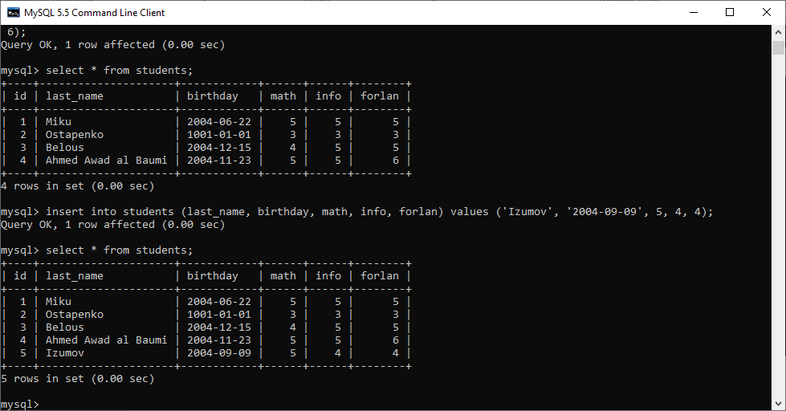

Рис. 5. Внесены 5 записей

1. Внесите изменения в структуру таблицы – создайте поле, содержащее пол студента.

Чтобы открыть текущий экземпляр БД в «MySQL Workbench», нужно сделать следующее (рис. 6-8).

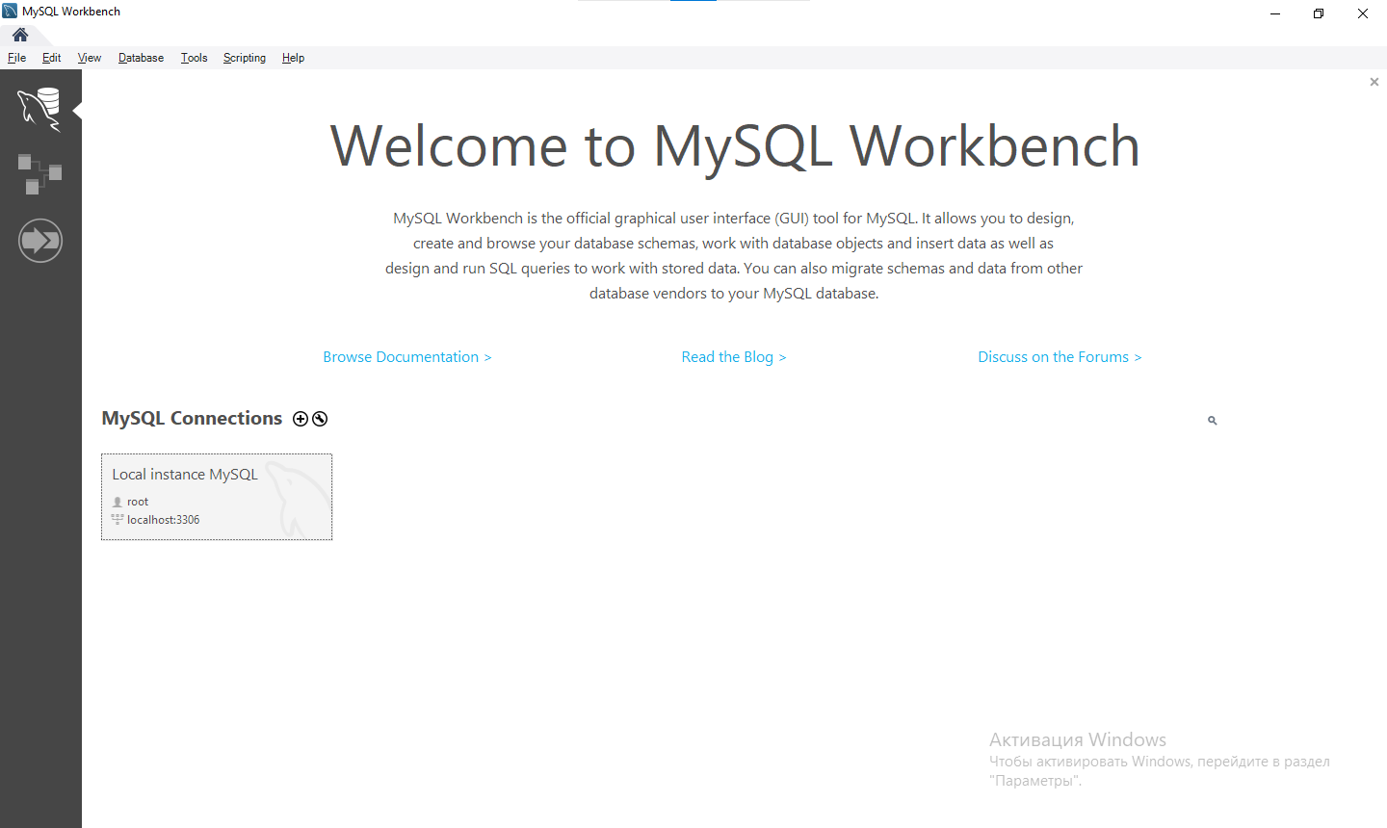

Рис. 6. Главное меню программы «MySQL Workbench»

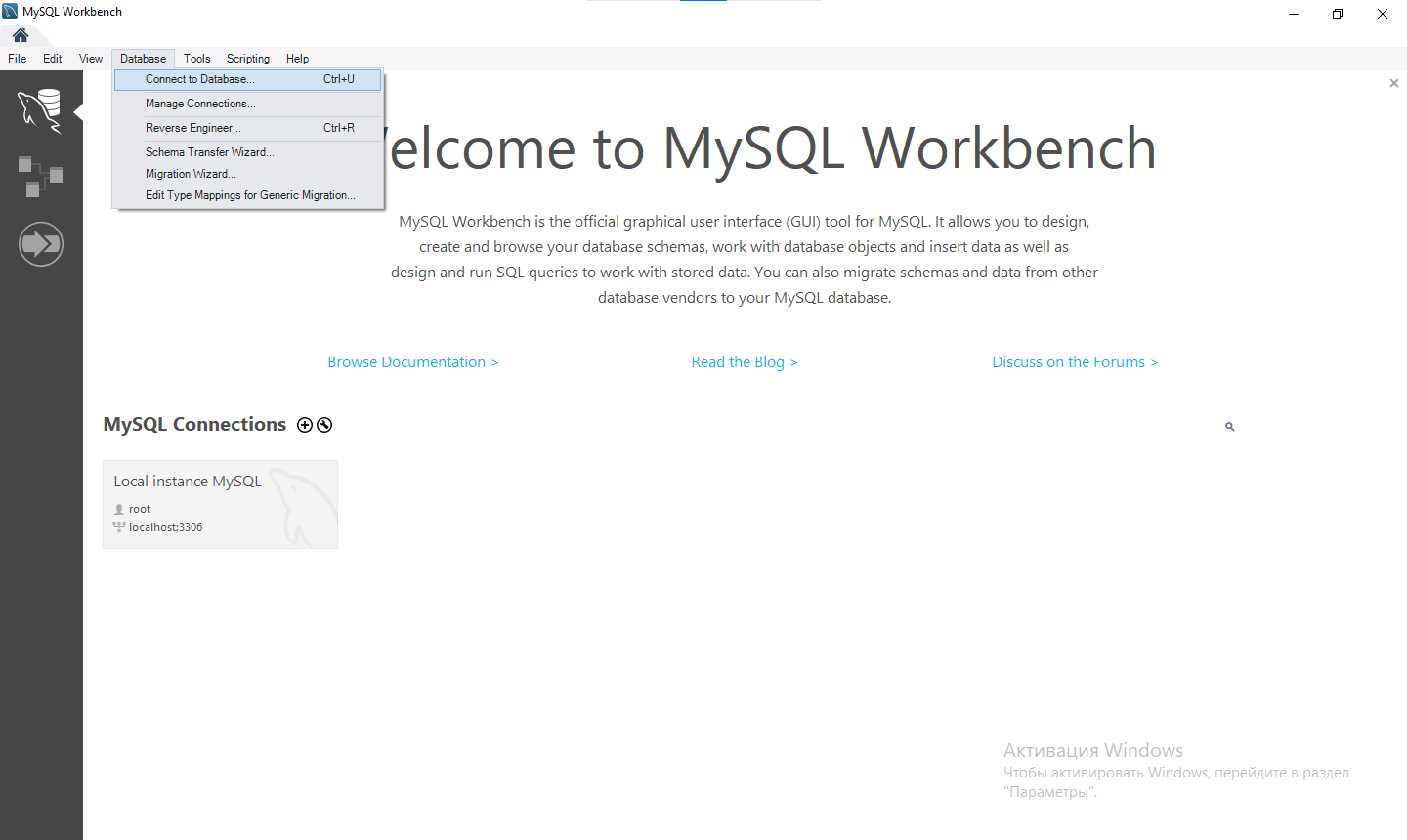

Рис. 7. Опция «Connect to Database», если ещё нет базы данных



Рис. 8. Локальный экземпляр БД

Для просмотра данных в БД использована следующая команда (рис. 9):

* «SELECT * FROM students;».

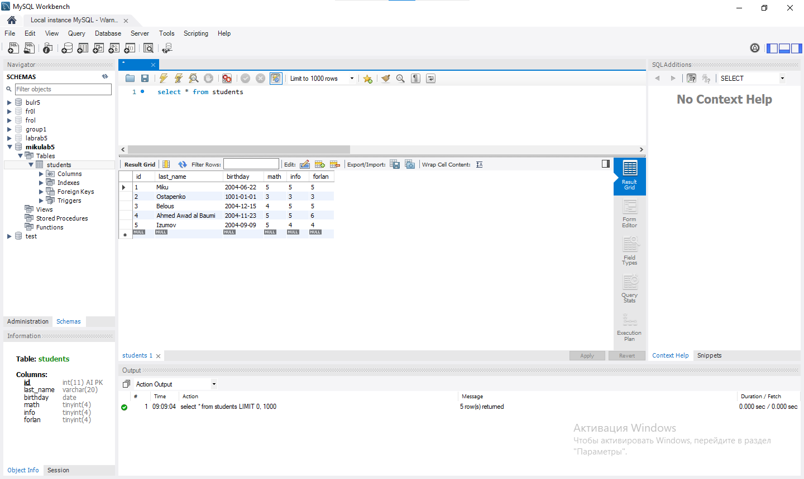

Рис. 9. Результат запроса на просмотр данных

1. Дополните данными таблицу, указав пол каждого студента.

Для создания нового поля и применения значения по умолчанию использована команда (рис. 10):

* «ALTER TABLE students ADD gender VARCHAR(1) DEFAULT 'm';».

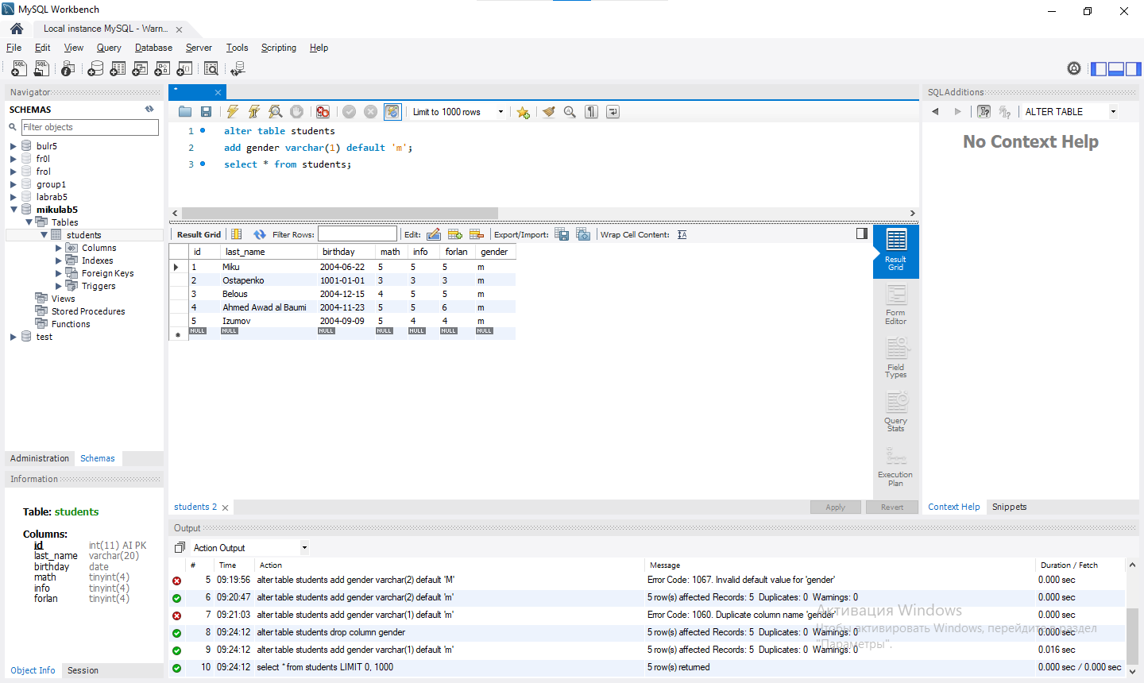

Рис. 10. Добавлено новое поле «gender»

1. Создайте таблицу с указанными выше полями, которая будет содержать сведения о студентах параллельной группы. Выполните это задание способом, отличным от способа, используемого в задании 2.

Чтобы создать новую таблицу со структурой существующей, была использована команда (рис. 11):

* «CREATE TABLE stud2 LIKE students;».

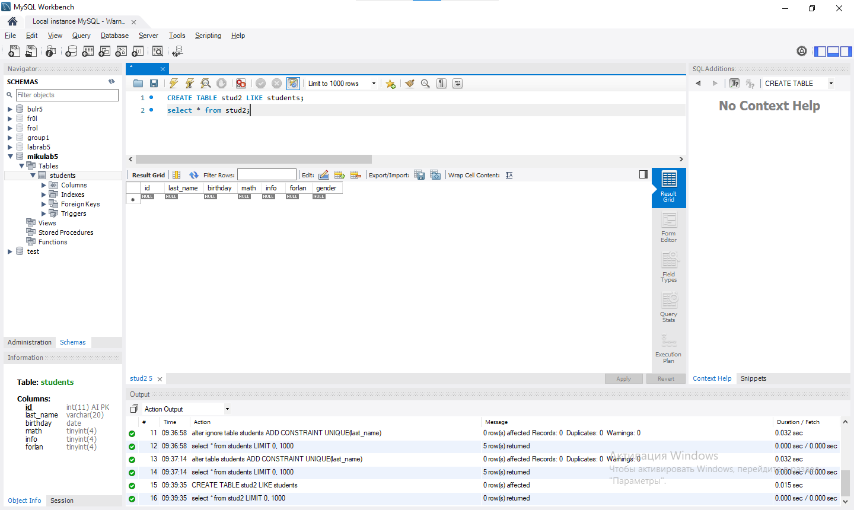

Рис. 11. Новая таблица создана

1. Введите во вторую таблицу 3 записи.

Была использована команда (рис. 12):

* «INSERT INTO stud2 (last_name, birthday, math, info, forlan, gender)

VALUES

('Riabkova', '2004-05-30', 5, 5, 5, 'w'),

('Harlamov', '2004-03-05', 4, 4, 4, 'm'),

('Smirnova', '2004-06-06', 6, 6, 6, 'w'); ».

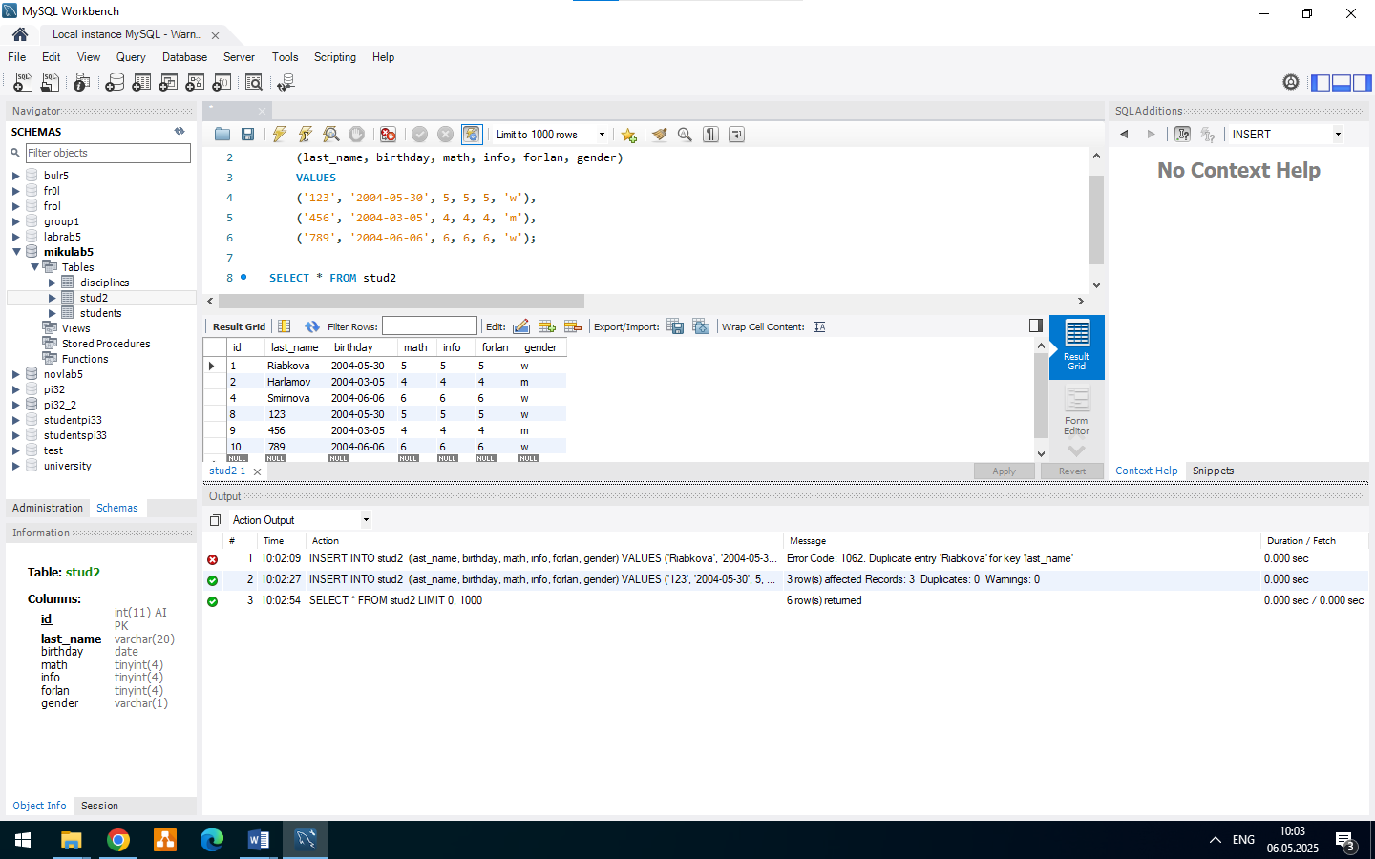

Рис. 12. Введены записи в таблицу stud2

1. Выполните сортировку записей первой таблицы в алфавитном порядке по полю фамилий.

Использована команда для выборки отсортированных данных (рис. 13):

* «SELECT * FROM student

ORDER BY last_name; ».

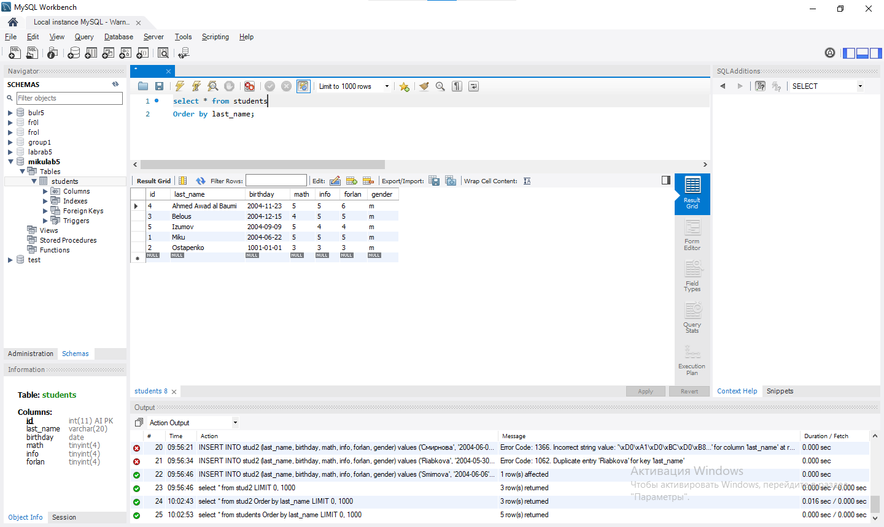

Рис. 13. Результат вывода отсортированных данных

1. Сформируйте запросы на выборку:
2. фамилий и даты рождения студентов (рис. 14);

SELECT t1.last_name, t1.birthday

FROM students as t1

UNION ALL

SELECT t2.last_name, t2.birthday FROM stud2 as t2;

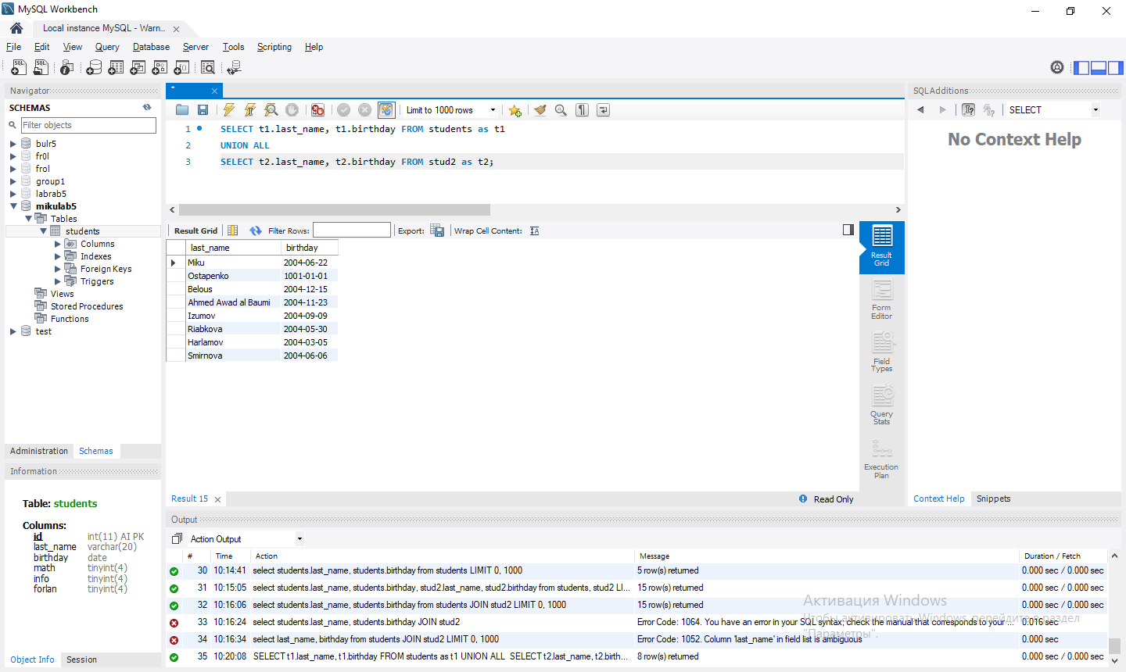

Рис. 14. Результат запроса фамилий и даты рождения студентов

1. отличников по математике (рис. 15);

SELECT * FROM (

SELECT t1.last_name, t1.math FROM students as t1

UNION ALL

SELECT t2.last_name, t2.math FROM stud2 as t2

) as t

WHERE t.math >= 5;

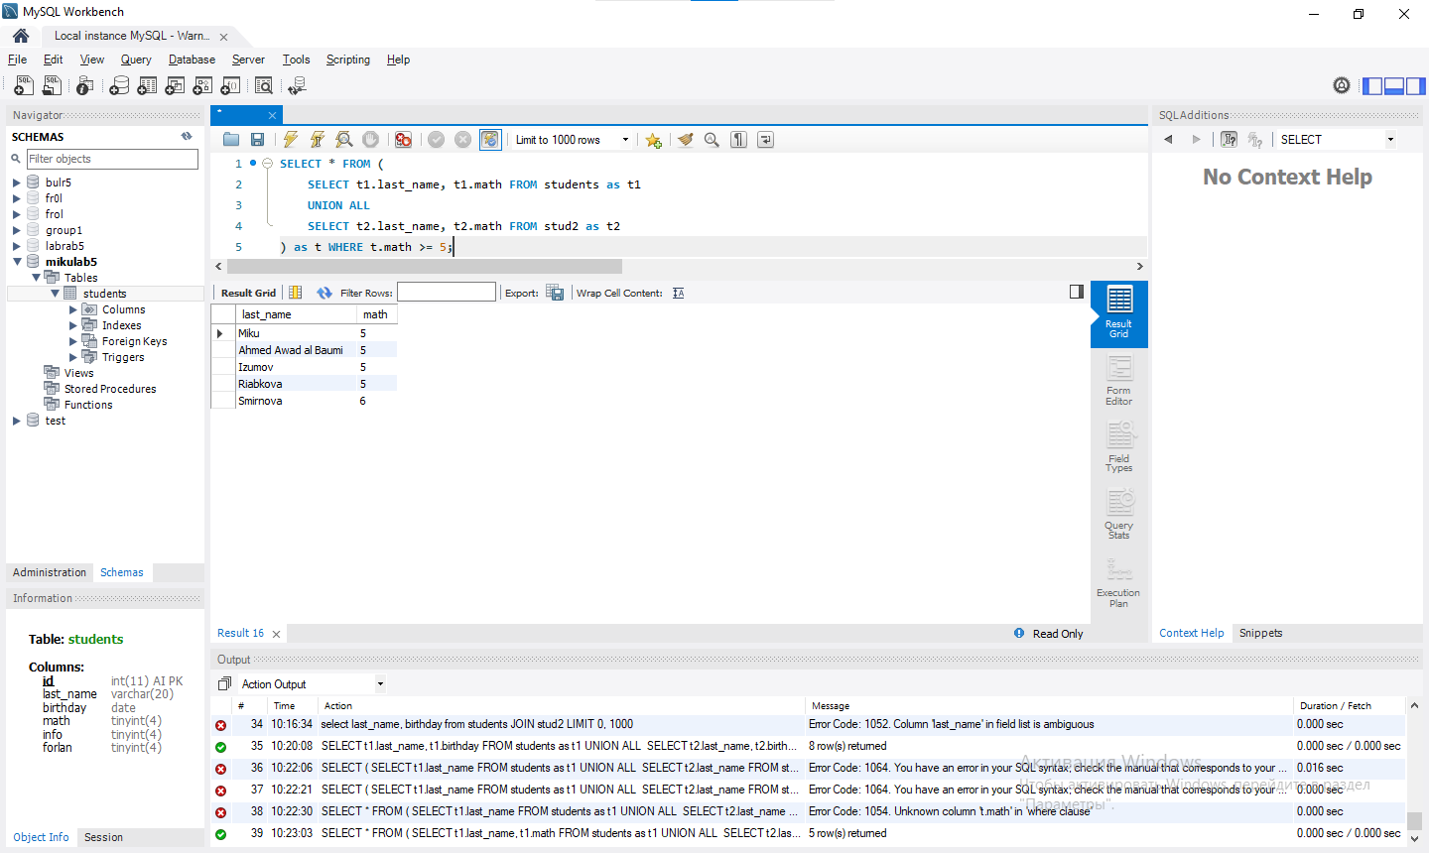

Рис. 15. Результат запроса отличников по математике

1. отличников по всем предметам (рис. 16);

SELECT * FROM (

SELECT t1.last_name, t1.math, t1.forlan, t1.info FROM students as t1

UNION ALL

SELECT t2.last_name, t2.math, t2.forlan, t2.info FROM stud2 as t2

) as t

WHERE (t.math >= 5) AND (t.forlan >= 5) AND (t.info >= 5);

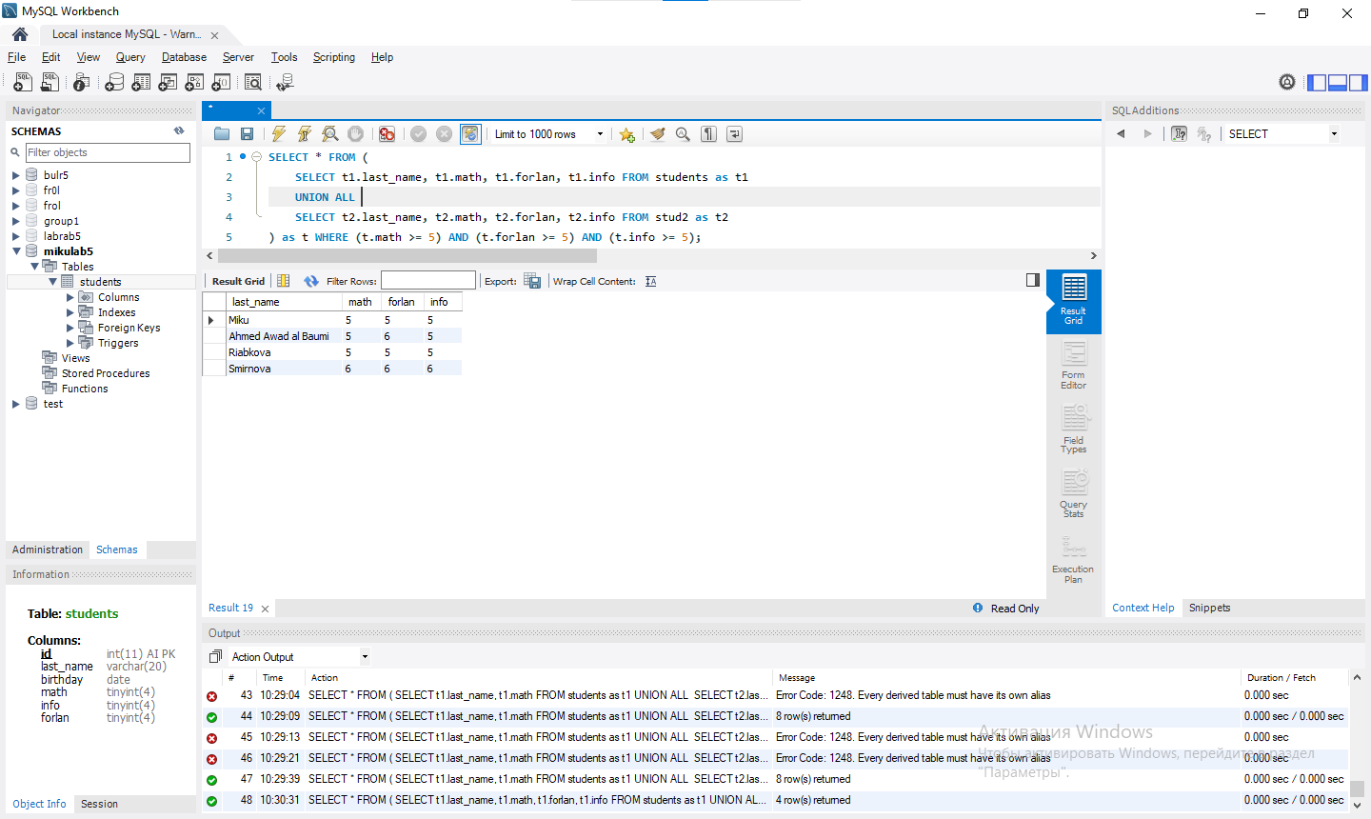

Рис. 16. Результат запроса отличников по всем предметам

1. студентов, возраст которых 20 лет и старше.

SELECT * FROM (

SELECT t1.last_name, t1.birthday FROM students as t1

UNION ALL

SELECT t2.last_name, t2.birthday FROM stud2 as t2

) as t

WHERE TIMESTAMPDIFF(YEAR, t.birthday, NOW()) >= 21;

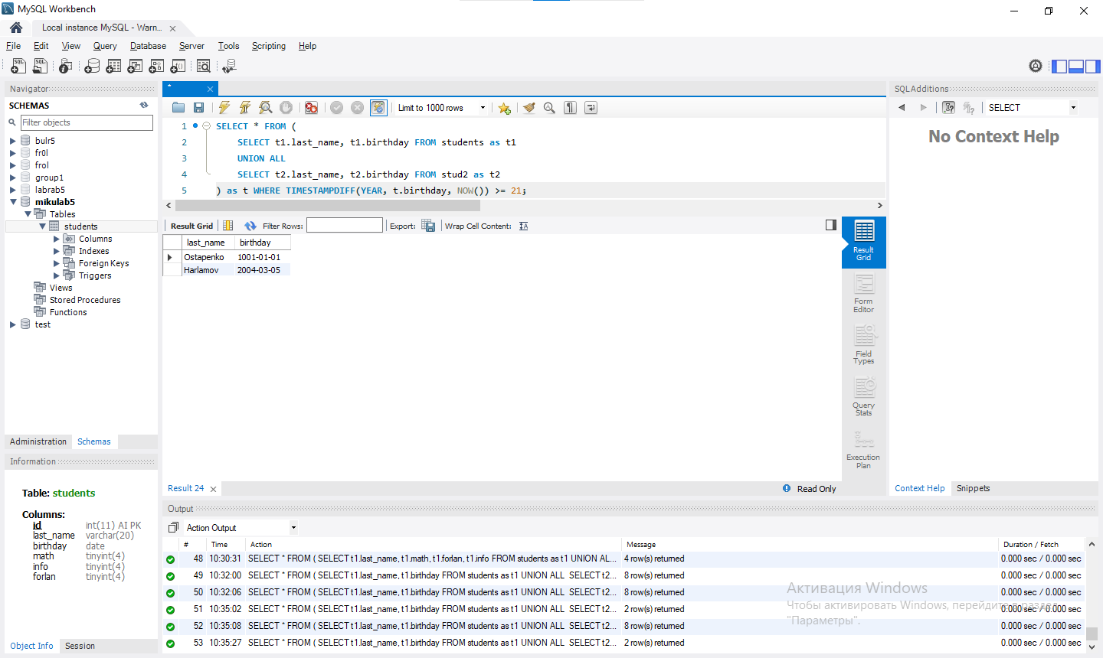

Рис. 17. Результат запроса студентов, возраст которых 20 лет и старше

ERD в MySQL:

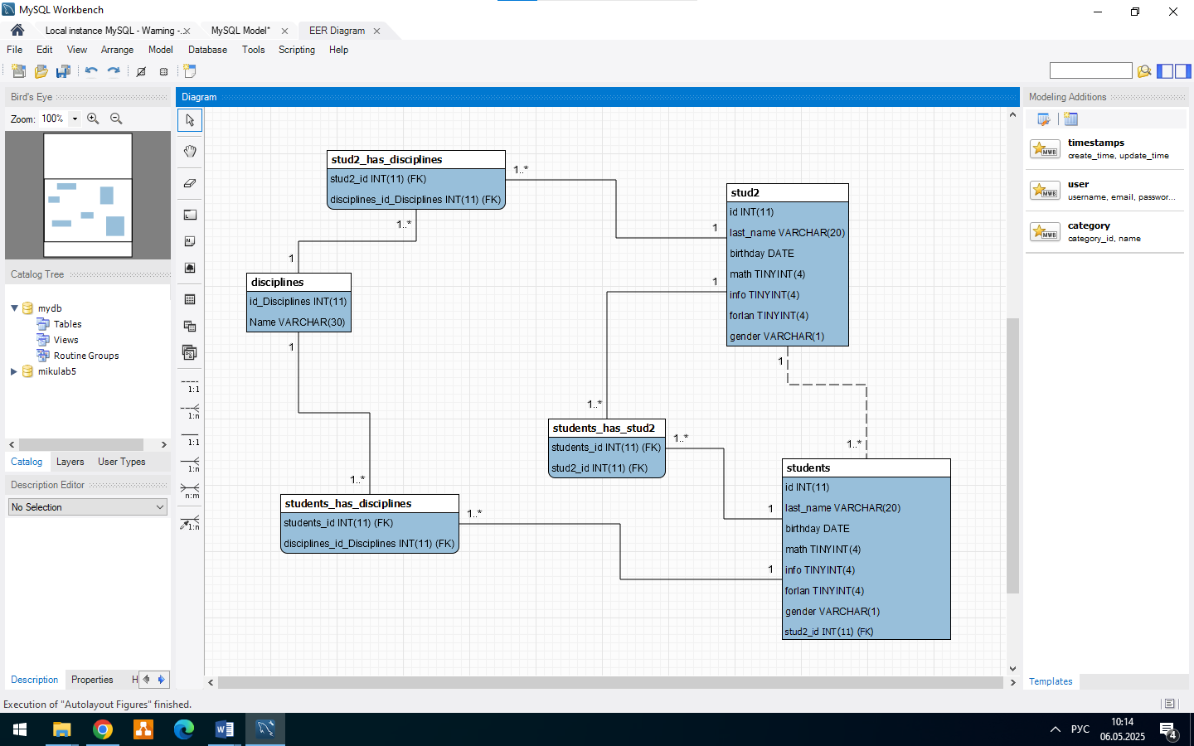

**О выполнении лабораторной №6 «Аналоги ERwin».**

Работа была выполнена устно в процессе написания курсовой работы.

1. «DBeaver»: <https://dbeaver.io/>.
2. «Moon Modeler»: <https://www.datensen.com/moon-modeler-for-databases.html>.
3. «pgModeler»: <https://pgmodeler.io/>.
4. «erwin Data Modeler»: <https://www.erwin.com/products/erwin-data-modeler/> (только с VPN).
5. erwin Data Modeler: Аналоги и Альтернативы – 2025: <https://soware.ru/products/erwin-data-modeler/alternatives>
6. Best Erwin Data Modeler Alternatives From Around The Web

<https://startupstash.com/erwin-data-modeler-alternatives/>

**Заметки для себя.**

alter table students

drop column gender;

ALTER TABLE books ADD FOREIGN KEY (author_id) REFERENCES authors(author_id);

alter table students ADD CONSTRAINT UNIQUE(last_name);

select * from students;

SELECT ProductName, ProductCount * Price AS TotalSum

FROM Products

ORDER BY TotalSum;

DESC;